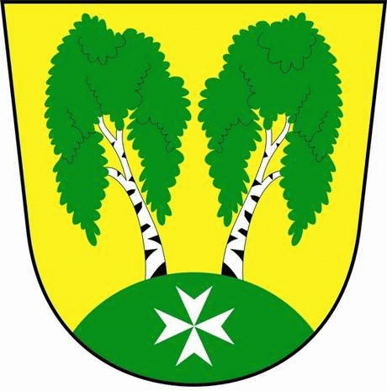
MČ Praha - Březiněves

U Parku 140/3, 182 00 Praha 8

Program zasedání Zastupitelstva MČ Praha – Březiněves
Číslo: 42
Datum 24.01.2018
S V O L Á V Á M

zasedání Zastupitelstva MČ Praha – Březiněves

na den 31. 01. 2018

od 17:30 hod. do kanceláře starosty

Program:

- Kontrola zápisu č. 42.
- Vyhlášení výběrového řízení na:
- Komplexní údržba dřevin a ostatní zeleně nacházející se na území MČ Praha – Březiněves.
- Technická podpora městské části Praha – Březiněves.
- Dodatek ke smlouvě o nájmu nebytových prostor a o nájmu věcí movitých, uzavřenou se společností Vlaha, spol. s.r.o., se sídlem Praha 4 – Modřany, U Šumavěnky 2079/3.
- Dodatek ke Smlouvě o zajištění vývozu odpadkových košů na psí exkrementy z MČ Praha – Březiněves.
- Smlouva o zájezdu se společností CK Eva Šulcová, s.r.o., se sídlem Veleslavínská 39/48, Praha 6 – Veleslavín.
- Kupní smlouva se společností FCC Česká republika, s.r.o., Ďáblická 791/89, Praha 8.
- Cenové nabídky na dodávku a montáž zabezpečovacího systému do objektu restaurace, Na Hlavní 2.
- Cenové nabídky na implementaci nařízení GDPR.
- Architektonická studie ZŠ Březiněves.
- Cenové nabídky na projekt rekonstrukce objektu Centra sociálních služeb, Na Hlavní 14.
- Priority MČ Praha – Březiněves k čerpání rozpočtové rezervy – investiční dotace z rozpočtu hl. m. Prahy v roce 2018.
- Různé.

Ing. Jiří Haramul
starosta MČ Praha - Březiněves

